RASTkul
ÅK 3-6
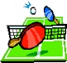 11:20-12:30 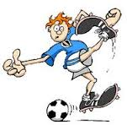
v 40
TISdag Prickskytte
Framsidan
onsdag Vi hänger på klubben!
Pingis, biljard, tidningar, musik, spel m.m
Torsdag Idrottshallen
Innebandy, badminton, basket, tjockmatta
v 41
Tisdag Skoj och ploj på framsidan.
Hopprep, king, tre i rad, styltor
onsdag Välkommen till klubben
Pingis, biljard, tidningar, musik, spel m.m

